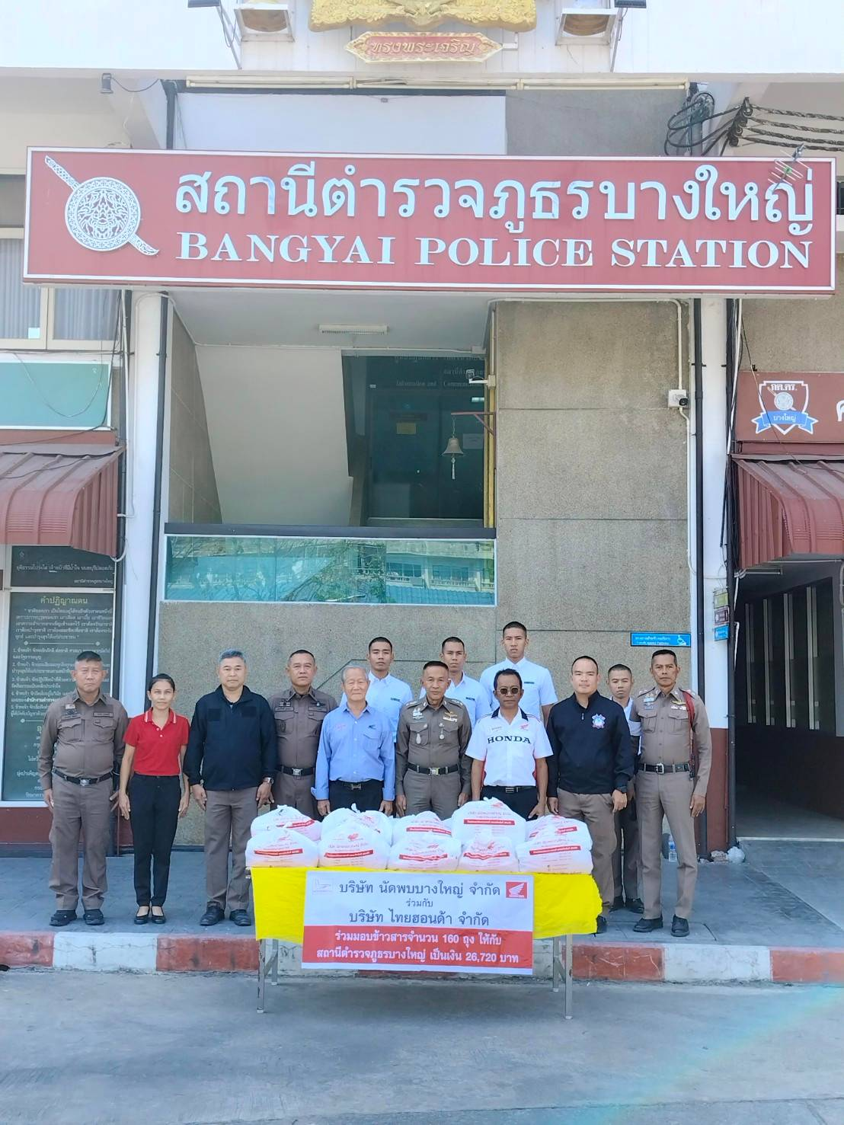
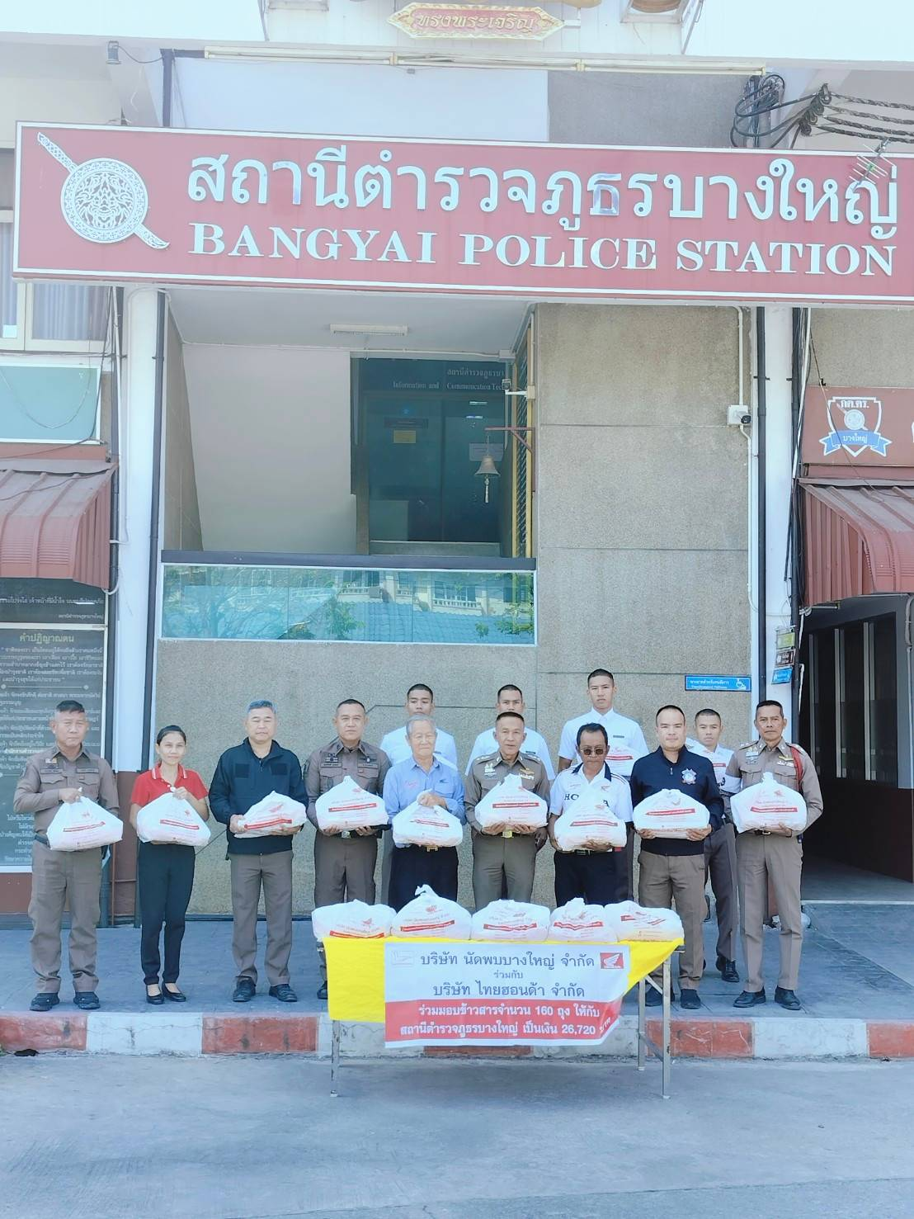
เมื่อวันที่ 21 พฤศจิกายน 2567 เวลา 10.30 น. คณะ กต.ตร. ได้มอบข้าวสารให้กับเจ้าหน้าที่ตำรวจ สภ.บางใหญ่ เพื่อเป็นกำลังใจในการปฏิบัติหน้าที่

